## BAB I

## PENDAHULUAN

## Latar Belakang

Bahasa adalah sarana komunikasi dan jembatan dalam hubungan manusia sehari-hari antara manusia dan antar manusia, antara manusia dengan kelompok masyarakat, dan antara masyarakat dengan bangsa tertentu. Agar pengalaman seseorang dapat dipahami, dia menggunakan bahasa untuk menyampaikan maksud, tujuan, atau perasaan tertentu, termasuk suka dan duka.

Selanjutnya, bahasa Arab yang memiliki kemampuan dan fungsi seperti dialek-dialek lain yang terpisah dari bahasa Arab, memiliki unsur-unsur yang unik. Ia tidak hanya ditakdirkan untuk menjadi bahasa Al-Qur'an, yaitu untuk mengkonsumsi firman Tuhan, tetapi juga memiliki nilai sastra yang tinggi. Kita harus memelihara bahasa Arab karena memelihara bahasa Arab berarti memelihara Al-Qur'an, maka bahasa Arab dipilih dari pada bahasa lain sebagai bahasa agama yang baik.

Oleh karena itu, mulai dari Pendidikan Dasar (SD)/Ibtidaiyah hingga Perguruan Tinggi, bahasa Arab mendapat perhatian serius, dan ini tidak berlebihan. Hal ini sejalan dengan pemikiran Mulyanto Sumardi, yaitu sebagai berikut: Bahasa Arab dan Inggris kini diperlakukan sama. sama di Indonesia. Dari sekolah menengah pertama hingga universitas, sekolah negeri mengajarkan kedua mata pelajaran tersebut. Meskipun bahasa Arab diajarkan di sekolah-sekolah, namun hanya diajarkan sebagai mata pelajaran pilihan di sekolah umum.

Menurut Rahmawati & Abdurahman (2019), di era teknologi yang semakin maju ini, perkembangan teknologi dan informasi yang sangat pesat membuat kita tidak bisa lepas dari kemajuannya. Bidang teknologi seluler hanyalah salah satu dari banyak bidang di mana inovasi baru-baru ini muncul. Teknologi mobile merupakan salah satu teknologi yang paling cepat berkembangnya dan paling banyak digunakan untuk memenuhi kebutuhan para pengguna seperti bidang kesehatan, edukasi, transaksi, hiburan, dan lainnya. Di sektor hardware, kamera dan teknologi smartphone kini sudah mampu menjalankan Virtual Reality dan Augmented Reality. Di bidang perangkat lunak, banyak inovasi bermunculan, termasuk kecerdasan buatan (AI) yang dapat menghubungkan banyak perangkat hanya dengan menggunakan smartphone. Namun, sistem operasi untuk smartphone tidak banyak berubah dibandingkan iOS dan Android milik Apple, yang dimiliki oleh Google. Namun dengan berbagai user interface dan kustomisasi user experience (Bismi, W., et al., 2021).

Android memiliki pengguna terbanyak di Indonesia dari kedua sistem operasi tersebut. Alhasil, tak bisa dipungkiri bahwa penggunanya paling banyak di seluruh dunia. Sebagai pemilik Android, Google, ada beragam aplikasi yang tersedia untuk Android. Karena perangkat Android menggunakan sistem operasi open-source, siapa pun bisa menjadi developer atau pengembang aplikasi. Pendidikan anak-anak akan sangat diuntungkan dari penggunaan teknologi yang efektif. Teknologi dikonsep sedemikian rupa untuk menggugah minat anak-anak dalam penggunaannya (Aditama et al., 2018).Pada Sekolah Dasar/Madrasyah Ibtidaiyah Swasta Fathul Iman Langkai, Kecamatan Pahandut Kota Palangkaraya kelas IV dan V, sebuah aplikasi edukasi belajar bahasa arab berbasis android yang praktis dan dapat digunakan kapanpun dan dimanapun sangat dibutuhkan bagi para pelajar ini yang masih kesulitan dalam membaca dan melafalkan bahasa arab serta memahami artinya. Diperlukan suatu metode pembelajaran alternatif yang dapat membantu dan mendukung pembelajaran para siswa tersebut dalam memahami bahasa Arab di mana saja berada.

Aplikasi yang dibuat bertujuan agar mempermudah anak-anak dapat tertarik dengan mempelajari bahasa arab dikarenakan kendala umum yang mereka alami adalah karena bahasa arab masih terasa bahasa yang asing sehingga membuat pembelajaran mereka tidak fokus yang menyebabkan sulitnya memahami dengan baik.

## Rumusan Masalah

Dari latar belakang masalah yang telah diuraikan diatas maka, rumusan masalahnya adalah “bagaimana merancang Aplikasi Pembelajaran Bahasa Arab Dasar Berbasis Android yang menarik dan interaktif untuk siswa Sekolah Dasar/Madrasyah Ibtidaiyah terutama untuk kelas IV atau V”?

## Batasan Masalah

Dari latar belakang adapun batasan masalah sebagai berikut:

* + 1. *Software* yang digunakan untuk membuat aplikasi android adalah android studio dengan bahasa pemrograman Java.
    2. Materi yang akan diisi pada aplikasi pemeblajaran tersebut adalah menampilkan satu kata serta memberikan artinya dalam bahasa arab dengan diberikan fitur tombol yang bila ditekan kata tersebut akan mengeluarkan suara dari kata yang ditampilkan.
    3. Aplikasi yang dibuat akan menampilkan kuis atau pertanyaan terkait dari materi yang telah dipelajari dari materi aplikasi yang disediakan tersebut.

## Tujuan Penelitian

Adapun tujuan tugas proposal ini adalah dapat merancang “Aplikasi Pembelajaran Bahasa Arab Dasar Berbasis Android” yang menarik dan interaktif dalam pembelajaran bahasa arab dasar untuk siswa Sekolah Dasar/Madrasyah Ibtidaiyah Swasta (MIS) Fathul Iman Langkai, Kecamatan Pahandut Kota Palangkaraya kelas IV atau V.

## Manfaat Penelitian

Adapun manfaat dari penelitian ini adalah:

* + 1. **Bagi Penulis**

Menambah pengalaman dalam membuat produk sendiri serta sebagai syarat untuk kelulusan kuliah

* + 1. **Bagi Pengguna**

Agar para pengguna tidak bosan dalam proses mempelajari Bahasa Arab

* + 1. **Bagi Universitas Muhammadiyah Palangkara**

Dengan adanya penelitian ini dapat membuat para pembaca maupun pelajar yang mencari inovasi penelitian dapat mengembangkan aplikasi pembelajaran dengan lebih praktis dan lebih menarik serta dapat dengan mudah dipahami.

## Metode Penelitian

## Adapun jenis metode yang digunakan adalah sebagai berikut

* + 1. **Jenis Penelitian**

Penelitian ini menggunakan penelitian lapangan yang bersifat deskriptif kualitatif dan menghasilkan data deskriptif berupa kata-kata lisan atau kata-kata yang diucapkan dari individu-individu yang perlu dan dapat diamati. Tujuan dari penelitian ini adalah untuk mengetahui bagaimana implementasi kurikulum saat ini ditinjau dari peran guru dalam pendidikan karakter bagi siswa di Madrasyah Ibtidaiyah Swasta Fathul Iman Langkai, Kecamatan Pahandut Kota Palangkaraya.

Sistem metode SDLC adalah sistem yang digunakan dalam metode ini. SDLC mewakili siklus hidup peningkatan kerangka kerja atau siklus hidup kemajuan kerangka kerja. Siklus hidup pengembangan perangkat lunak (SDLC) adalah proses untuk membuat atau mengembangkan sistem informasi yang bertujuan untuk memecahkan masalah secara efektif. Dalam arti lain, siklus hidup pengembangan perangkat lunak (SDLC) adalah fase kerja dengan tujuan menghasilkan sistem berkualitas tinggi yang memenuhi kebutuhan pelanggan atau tujuan pembuatannya. Proses pengembangan perangkat lunak diuraikan dalam kerangka siklus hidup pengembangan perangkat lunak (SDLC). Strategi komprehensif untuk membuat, memelihara, dan mengganti perangkat lunak tertentu disertakan dalam sistem ini.. Model SDLC merupakan model waterfall yang memiliki istilah lain yakni model linear yang berurutan (sequential linear) atau alur hidup klasik (classic life style) dikarenakan model ini memiliki serta menyediakan metode yang menerapkan pendekatan pada alur hidup di perangkat lunak secara terurut.

* + 1. **Obyek dan Subyek Penelitian**

Objek Penelitian adalah Siswa kelas IV atau V Madrasyah Ibtidaiyah Swasta Fathul Iman Langkai, Kecamatan Pahandut Kota Palangkaraya dengan jumlah 30 siswa, sedangkan subjek Penelitiannya adalah Aplikasi media pembelajaran bahasa arab dasar berbasis Android.

* + 1. **Teknik Pengumpulan Data**

Teknik pengumpulan data dalam penelitian ini dilakukan dengan dua cara yaitu

* + - 1. **Observasi**

Pengamatan secara langsung terhadap obyek penelitian dengan memperhatikan fakta-fakta atau kejadian-kejadian yang berkaitan dengan obyek penelitian. Observasi dilakukan untuk mengetahui situasi dan kondisi di sekolah sebelum dilakukan penelitian.

* + - 1. **Angket**

Angket berupa angket tertutup yang berbentuk checklist dan angket terbuka yang ditujukan kepada ahli materi, ahli media, dan *user*.

* + - 1. **Wawancara**

Wawancara dilakukan secara perorangan untuk mengidentifikasi kebutuhan informasi dan permasalahannya. Metode wawancara tersebut dilakukan secara perorangan karena:

1. Menyediakan komunikasi dua arah.
2. Dapat meningkatkan kepercayaan antara *user* dengan spesialis informasi.

## Sistematika Penulisan

Penulisan tugas akhir ini nantinya tersusun dalam lima bab dengan sistematika penulisan sebagai berikut:

* + 1. **Bab I. Pendahuluan**

Bab pendahuluan berisikan latar belakang masalah, rumusan masalah, batasan masalah, tujuan penelitian, manfaat penelitian, dan sistematika penulisan tugas akhir.

* + 1. **Bab II. Landasan Teori**

Landasan teori berisi teori-teori yang dibutuhkan untuk menyelesaikan tugas akhir ini. Yang dimaksud adalah Pembelajaran Bahasa Arab, *Android*, dan *Andoid Studio*.

* + 1. **Bab III. Analisis dan Perancangan Aplikasi**

Pada bab analisis dan perancangan sistem ini berisi tentang analisis pembuatan aplikasi yang dirancang, desain pembuatan aplikasi, serta nilai enter preneurship.

* + 1. **Bab IV. Implementasi dan Pembahasan**

Implementasi pengujian berisi mengenai hal-hal yang berkaitan dengan proses implementasi dari aplikasi yang telah dirancang, seperti asset suara dan gambar, cerita dan narasi, serta kode yang digunakan. Pembahasan dibuat untuk menguraikan pembahasan program dan analisis dari hasil program yang dibuat.

* + 1. **Bab V. Penutup**

Penutup berisikan mengenai kesimpulan serta umpan balik yang berupa saran dan/atau komentar dari aplikasi yang telah dirancang.

## BAB II

## LANDASAN TEORI

## Rancang Bangun

Perancangan adalah penggambaran, perencanaan dan pembuatan sketsa atau pengaturan dari beberapa elemen yang terpisah ke dalam satu kesatuan yang utuh dan berfungsi Perancangan sistem dapat dirancang dalam bentuk bagan alir sistem (system flowchart), yang merupakan alat bentuk grafik yang dapat digunakan untuk menunjukan urutan-urutan proses dari sistem (Syifaun Nafisah, 2003 : 2). Menurut Pressman (2009) pengertian pembangunan atau bangun sistem adalah kegiatan menciptakan sistem baru maupun mengganti atau memperbaiki sistem yang telah ada secara keseluruhan. Jadi dapat disimpulkan jika pengertian rancang bangun merupakan suatu kegiatan atau proyek untuk mengimplementasikan sebuah rancangan sistem ke dalam sebuah perangkat lunak.

## Aplikasi

Aplikasi adalah perangkat lunak yang digunakan oleh *user* untuk melaksanakan pekerjaan atau aplikasi tertentu seperti mengetik, menggambar, menghitung, mendengarkan musik, dan lain-lain. Aplikasi yang dimaksud adalah semua perangkat lunak selain sistem operasi, diantaranya program aplikasi perkantoran, bahasa pemrograman, virus, utility, dan lain-lain. (Departemen Pendidikan Nasional, 2004).

Menurut (Maryono & Istiana, 2007) aplikasi merupakan program yang dikembangkan untuk memenuhi kebutuhan pengguna dalam menjalankan pekerjaan tertentu. Perangkat lunak aplikasi dibedakan menjadi beberapa macam berdasarkan kegunaanya, antara lain sebagai berikut:

1. Program aplikasi pengolah kata, seperti Microsoft Word.
2. Program aplikasi pengolah angka, seperti Microsoft Excel.
3. Program aplikasi pengolah gambar teknis, seperti AutoCad.
4. Program aplikasi pengolah grafis, seperti CorelDraw.
5. Program aplikasi pengolah foto, seperti Adobe Photoshop.
6. Program aplikasi pengolah video, seperti Adobe Premiere.
7. Program aplikasi multimedia seperti Winamp.
8. Program aplikasi utility, seperti Norton Utility.
9. Software bahasa pemrograman untuk membuat atau merancang program, seperti Visual Basic.

## Android

Android adalah nama sebuah sistem operasi berbasis linux yang ditujukan untuk perangkat bergerak dengan layar sentuh seperti smartphone dan komputer tablet (Wahana Komputer, 2013). Pada mulanya Android dibuat oleh perusahaan android inc. Kemudian diakuisi oleh google pada tahun 2005 dan akhirnya bisa terkenal terkenal seperti sekarang.

## Bahasa Arab

Definisi Bahasa Arab adalah suatu alat komunikasi yang digunakan oleh masyarakat terutama di wilayah Arab seperti Timur Tengah, Afrika dan juga beberapa negara di Asia dan Eropa. Bahasa Arab salah satu bahasa semit yang dekat dengan bahasa Ibrani dan bahasa Neo Arami. Bahasa Arab menjadi bahasa resmi di 25 negara, seperti negara Aljazair, Bahrain, Komoro, Chad, Djibouti, Mesir, Eritrea, Irak, Israel, Jordania, Kuwait, Lebanon, Libya, Mauritania, Maroko, Oman, Palestina, Qatar, Arab Saudi, Somalia, Sudan, Suriah, Tunisia, Uni Emiret Arab, Sahara Barat, dan Yaman.

Bahasa Arab merupakan bahasa yang paling terkenal di dunia disebabkan banyaknya kosa kata, lafadz beserta maknanya dan menjadi salah satu bahasa yang mampu memahami makan-makna yang jelas. Bahasa Arab disebut dengan bahasa *lughotud dhot* yaitu suatu bahasa yang mengalir, yang cangkupannya sangat luas dan penjelasannya secara jelas.

Ibnu Mandhur dalam Lisan Al-Arab, mendefinisikan bahasa dengan*“aswat yu’abbir biha kull qaum ‘an aghradhihim”* (berbagai bunyi yang digunakan masyarakat untuk mengungkapkan berbagai maksud atau tujuan mereka). Dan Al-Ghalayaini mendefinisikan bahasa dengan *“alfazh yu’abbir kull qaum ‘an maqashidihim”* (berbagai kata yang digunakan masyarakat untuk mengungkapkan berbagai maksud mereka). Dari konteks ini, bahasa Arab didefinisikan dengan:

الكَلِمَاتُ الَّتِي يُعَبِّرُ بِهَا الْعَرَبُ عَنْ أَغْرَاضِهِمْ وَقَدْ وُصِلَتْ إِلَيْنَا مِنْ طَرِيْقِ النَّقْلِ وَحَفِظَهَا لَنَا الْقُرْآنُ الْكَرِيْمُ وَ اْلأَحَادِيْثُ الشَّرِيْفَةُ وَمَا رَوَاهُ الثِّقَاتُ مِنْ مَنْثُورِ الْعَرَبِ وَمَنْظُومِهِمْ

Berbagai kata yang digunakan orang-orang Arab untuk mengungkapkan berbagai maksud atau tujuan mereka, disampaikan pada kita dengan jalan menukil/ transfer/ riwayat, dihimpun dan dijaga kepada kita oleh Al-Quran Al-Karim dan hadits-hadits mulia, dan berbagai riwayat terpercaya berupa prosa-prosa dan syair-syair Arab.

Bahasa Arab memiliki keistimewaan dan keunggulan dari bahasa lainnya seperti menjadi bahasa yang abadi (karena bahasa Arab menjadi bahasa Al-Quran dan Al-Quran akan abadi hingga Hari Akhir) atau digunakan manusia di dunia dan akhirat. Bahasa tersebut merupakan salah satu bahasa yang digunakan untuk kesusastraan dan peribadatan di dalam agama Islam. Al-Quran yang diturunkan kepada nabi Muhammad dengan bahasa Arab. bahasa Arab juga menjadi bahasa penduduk surga. Mungkin dari hal tersebut setiap hari umat muslim atau muslimah menggunakan bahasa tersebut terutama di dalam beribadah seperti sholat, berdo’a, membaca Al-Quran, dll.

## Mufrodat

## Bagi santri dan pembelajaran bahasa Arab, mendengar istilah mufrodat pasti sudah tidak asing lagi di telinga. *[Mufrodat](https://sahabatmuslim.id/mufrodat-adalah/)* [adalah](https://sahabatmuslim.id/mufrodat-adalah/)salah satu bagian dari pembelajaran bahasa Arab yang harus dikuasai. Dengan menguasai mufrodat dan hal yang berkaitan dengannya, pembelajaran bahasa Arab dalam hal praktik bisa lebih mudah.

## Dalam huruf hijaiyah, *mufrodat* ditulis dengan penulisan مُفْرَدَاتٌ . *Mufrodat* merupakan bentuk jamak dari kata mufrodah yang ditulis dengan مُفْرَدَةٌ dan memiliki arti ‘kosakata’.

Jika digali asal-usul katanya dalam ilmu nahwu, مُفْرَدَةٌ merupakan bentuk muannats dari مُفْرَدٌ serta merupakan isim maf’ul dari fi’il أَفْرَدَ – يُفْرِدُ– إِفْرَادً yang memiliki arti ‘menyisihkan’, ‘memisahkan’, atau ‘menyendirikan’.

Dapat diberi definisi bahwa mufrodat adalah sebuah istilah yang merujuk pada perbendaharaan kata dalam bahasa Arab atau dalam bahasa Inggris biasa dikenal dengan istilah vocabulary.

Berkaitan dengan mufrodat atau kosakata, tentu dikenal juga istilah kalimah yang berarti kata. Bedanya dengan kalimah, mufrodat adalah kata apa pun yang diucapkan sebagai bentuk ungkapan sesuatu dalam bahasa Arab. Dalam bahasa Arab, kata atau kalimah dibagi menjadi tiga jenis, yakni isim (kata benda / nomina), fi’il (kata kerja / verba), serta harf (kata sambung / konjungsi). ([Abror](https://sahabatmuslim.id/author/sahabatmuslim/), M..2020).

## Media Pembelajaran

## Pengertian Media Pembelajaran

Daryanto (2010: 4) menyatakan bahwa media merupakan salah satu komponen komunikasi, yaitu sebagai pembawa pesan dari komunikator menuju komunikan. Proses pembelajaran merupakan proses komunikasi dan berlangsung dalam suatu sistem, maka media pembelajaran menempati posisi yang cukup penting sebagai salah satu komponen sistem pembelajaran. Media pembelajaran adalah komponen integral dari sistem pembelajaran.

Menurut Daryanto (2010: 4) fungsi media pembelajaran adalah sebagai berikut:

1. Menyaksikan benda yang ada atau peristiwa yang terjadi di masa lampau.

Dengan perantara gambar, potret, slide, film, video, atau media yang lain siswa dapat memperoleh gambaran yang nyata tentang benda/peristiwa sejarah.

1. Mendengar suara yang sukar ditangkap dengan telinga secara langsung.

Misalnya, rekaman suara denyut jantung.

1. Dapat belajar sesuai dengan kemampuan, minat, dan temponya masing- masing. Dengan modul atau pengajaran berprogram, siswa dapat belajar sesuai dengan kemampuan, kesempatan, dan kecepatan masing-masing.
2. Dapat menarik perhatian siswa serta memberikan kejelasan obyek yang diamatinya.

## Jenis-jenis Media Pembelajaran

Media pembelajaran banyak jenis dan macamnya. Dari yang paling sederhana dan murah hingga yang canggih dan mahal. Ada yang dapat dibuat oleh guru sendiri dan ada yang diproduksi pabrik. Ada yang sudah tersedia di lingkungan untuk langsung dimanfaatkan dan ada yang sengaja dirancang. Berbagai sudut pandang untuk menggolongkan jenis-jenis media. Menurut Ibrahim yang dikutip oleh Daryanto (2010: 18), media dikelompokkan berdasarkan ukuran serta kompleks tidaknya alat dan perlengkapannya atas enam kelompok, yaitu:

## Media Pembelajaran Dua Dimensi

Media dua dimensi adalah sebutan umum untuk alat peraga yang hanya memiliki ukuran panjang dan lebar yang berada pada satu bidang datar. Media pembelajaran dua dimensi meliputi grafis, media bentuk papan, dan media cetak yang penampilan isinya tergolong dua dimensi.

## Media Pembelajaran Tiga Dimensi

Media tiga dimensi ialah sekelompok media tanpa proyeksi yang penyajiannya secara visual tiga dimensional. Kelompok media ini dapat berwujud sebagai media asli baik hidup maupun mati, dan dapat pula berwujud sebagai tiruan yang mewakili aslinya.

## Media Audio

Media audio merupakan media pembelajran yang sifatnya searah namun demikian jika ada sesuatu yang kurang jelas peserta didik dapat memutarnya kembali berulang-ulang dimana saja dan kapan saja, sampai akhirnya peserta didik dapat memperoleh kejelasan tentang materi yang sedang mereka pelajari. Media audio dapat berupa CD/DVD, MP3, dan Audio Digital (WAV).

## Media Presentasi

Media presentasi merupakan media yang menyajikan pesan/materi dalam sebuah program komputer dan disajikan melalui perangkat alat saji (proyektor). Pesan/materi yang dikemas bisa berupa teks, gambar, animasi, dan video yang dikombinasikan dalam satu kesatuan yang utuh. Alat yang digunakan untuk menyampaiakan materi adalah OHP, LCD projektor, dan layar/screen.

## Media Video

Media video adalah segala sesuatu yang memungkinkan sinyal audio dapat dikombinasikan dengan gambar bergerak secara sekuensial. Program video dapat dimanfaatkan dalam program pembelajaran karena dapat memberikan pengalaman kepada siswa dan program video dapat dikombinasikan dengan animasi yang dapat menarik perhatian peserta didik dalam belajar.

## Media Komputer

Media komputer dapat mengajarkan konsep-konsep aturan, prinsip, langkah- langkah, proses dan kalukasi yang kompleks. Komputer juga dapat menjelaskan konsep tersebut secara sederhana dengan penggabungan visual dan audio yang dianimasikan, sehingga cocok untuk kegiatan pembelajaran mandiri.

## Penggunaan Media Pembelajaran Interaktif

Media pembelajaran interkatif cocok digunakan untuk kegiatan pembelajaran baik bersifat individual maupun kelompok. Peserta didik dituntut untuk lebih aktif mencari solusi sendiri atas persoalan-persoalan yang mereka temui. Dengan model ini peran peserta didik sangat menonjol sementara guru tidak terlalu sentral.

Media pembelajaran interaktif memberi manfaat yang sangat besar bagi para guru dan siswa dan diperolah proses pembelajaran lebih menarik, lebih interaktif, jumlah waktu mengajar dapat dikurangi, kualitas belajar siswa dapat ditingkatkan dan proses belajar dapat dilakukan di mana saja dan kapan saja, serta sikap belajar siswa dapat ditingkatkan.

Format sajian media pembelajaran interaktif dapat dikategorikan ke dalam lima kelompok sebagai berikut :

## Tutorial

Format sajian ini penyampaian materinya dilakukan secara tutorial, sebagaimana layaknya tutorial yang dilakukan oleh guru dan instruktur. Informasi yang berisi suatu konsep disajikan teks, gambar, baik diam, atau bergerak dan grafik.

## Drill dan Practise

Format ini dimaksudkan untuk melatih pengguna sehingga mempunyai kemahiran di dalam suatu keterampilan atau memperkuat penguasaan terhadap suatu konsep. Program ini juga menyediakan serangkaian soal atau pernyataan yang biasanya ditampilkan secara acak, sehingga setiap kali digunakan maka soal atau pertanyaan yang tampil akan selalu berbeda, atau paling tidak dalam kombinasi yang berbeda.

## Simulasi

Format ini mencoba menyamai proses dinamis yang terjadi di dunia nyata, misalnya untuk mensimulasikan pesawat terbang, di mana pengguna seolah olah melakukan aktifitas menerbangkan pesawat terbang, menjalankan usaha kecil, atau mengendalikan pembangkit listrik tenaga nuklir.

## Percobaan atau Eksperimen

Format ini mirip dengan format simulasi, namun lebih ditunjukkan pada kegiatan-kegiatan bersifat eksperimen, seperti kegiatan praktikum di laboratorium IPA, biologi, atau kimia.

## Permainan

Proses pembelajaran berformat ini diharapkan terjadi aktifitas belajar sambil bermain. Media pembelajaran ini dapat dibuat dengan menggunakan banyak perangkat lunak yang dapat mengolah teks, seperti *Microsoft Office Family* atau *Note Pad;* mengolah gambar seperti *Corel Draw, Microsoft Visio, Adobe Photosop;* mengolah animasi baik animasi teks ataupun animasi gambar seperti *Macromedia Family (Flash, Freehand, Authoware, Dreamweaver), 3D Max, Swish;* mengolah suara seperti Cool *Edit Pro, Audio Studio*; mengolah video seperti *Windows Movie Maker, VCD Cutter* dan dapat digabungkan menjadi satu dengan program-program authoring seperti *Macromedia Authoware, Dreamweaver, Visual Basic,* dan *Delphi*

## Model Pembelajaran

## Pengertian Model Pembelajaran

Model secara harfiah berarti “bentuk”, dalam pemakaian secara umum. model merupakan interpretasi terhadap hasil observasi dan pengukurannya

yang diperoleh dari beberapa sistem. Sedangkan menurut Suprijono, A., (2011: 45), Model diartikan sebagai bentuk representasi akurat sebagai proses aktual yang memungkinkan seseorang atau sekelompok orang mencoba bertindak berdasarkan model itu.

Pengertian menurut Suprijono, A., (2011 : 46), mengemukakan model pembelajaran adalah pola yang digunkaan sebagai pedoman dalam merencanakan pembelajaran di kelas maupun tutorial.

## Karakteristik Model Pembelajaran

Ismail yang dikutip oleh Widdiharto, R., (2004: 3) menyebutkan bahwa istilah model pembelajaran mempunyai empat ciri khusus yang tidak dipunyai oleh strategi atau metode tertentu yaitu :

1. Raisonal teoristik yang logis yang disusun oleh penciptanya
2. Tujuan pembelajaran yang hendak dicapai
3. Tingkah laku mengajar yang diperlukan agar model tersebut berhasil
4. Lingkungan belajar yang diperlukan agar tujuan pembelajaran tercapai Guru sebagai perancang pembelajaran harus mampu mendesain seperti apa pembelajaran yang akan dilaksanakan. Dengan model pembelajaran, guru dapat melaksanakan proses pembelajaran sesuai dengan pola, tujuan, tingkah laku, lingkungan dan hasil belajar yang direncanakan.

## *Mobile learning*

*Mobile learning (m-learning)* adalah pembelajaran yang memanfaatkan teknologi dan perangkat mobile. Dalam hal ini, perangkat tersebut dapat berupa PDA, telepon seluler, laptop, tablet PC, dan sebagainya. Dengan *mobile learning*, pengguna dapat mengakses konten pembelajaran di mana saja dan kapan saja, tanpa harus mengunjungi suatu tempat tertentu pada waktu tertentu. Jadi, pengguna dapat mengakses konten pendidikan tanpa terikat ruang dan waktu. Hardhono dan Darmayanti (2002); Simamora (2002); Brown (2001); Haryono dan Alatas (2000) menyiratkan bahwa *e-Learning* itu merupakan konsep belajar jarak jauh dengan menggunakan teknologi telekomunikasi dan informasi. Berdasarkan definisi tersebut, *mobile learning* merupakan model pembelajaran yang memanfaatkan teknologi informasi dan komunikasi. Pada konsep pembelajaran tersebut mobile learning membawa manfaat ketersediaan materi ajar yang dapat di akses setiap saat dan visualisasi materi yang menarik. Beberapa kemampuan penting yang harus disediakan oleh perangkat pembelajaran *m-learning* adalah adanya kemampuan untuk terkoneksi ke peralatan lain terutama komputer, kemampuan menyajikan informasi pembelajaran dan kemampuan untuk merealisasikan komunikasi bila teralantara pengajar dan pembelajar.

Atas dasar definisi tersebut maka *mobile learning* merupakan model pembelajaran yang memanfaatkan teknologi informasi dan komunikasi. Pada konsep pembelajaran tersebut *mobile learning* membawa manfaat ketersediaan materi ajar yang dapat di akses setiap saat dan visualisasi materi yang menarik. Istilah *M-Learning* atau *Mobile Learning* merujuk pada penggunaan perangkat genggam seperti PDA, ponsel, laptop dan perangkat teknologi informasi yang akan banyak digunakan dalam belajar mengajar, dalam hal ini kita fokuskan pada perangkat *handphone* (telepon genggam). Tujuan dari pengembangan *mobile learning* sendiri adalah proses belajar sepanjang waktu *(long life learning*), siswa/mahasiswa dapat lebih aktif dalam proses pembelajaran, menghemat waktu karena apabila diterapkan dalam proses belajar maka mahasiswa tidak perlu harus hadir di kelas hanya untuk mengumpulkan tugas, cukup tugas tersebut dikirim melalui aplikasi pada *mobile phone* yang secara tidak langsung akan meningkatkan kualitas proses belajar itu sendiri (Majid, A., 2012).

## Kriteria Pengembangan Aplikasi Pembelajaran

Kegunaan media menurut Kemp dan Dayton dalam buku Arsyad, A., 2002: 21), yaitu: (1) penyampaian pesan pembelajaran dapat lebih terstandar; (2) pembelajaran dapat lebih menarik; (3) pembelajaran menjadi lebih interaktif dengan menerapkan teori belajar; (4) waktu pelaksanaan pembelajaran dapat diperpendek; (5) kualitas pembelajaran dapat ditingkatkan; (6) proses pembelajaran dapat berlangsung kapanpun dan dimanapun diperlukan; (7) sikap positif siswa terhadap materi pembelajaran serta proses pembelajaran dapat ditingkatkan; dan (8) peran guru berubah kearah yang positif.

Menurut Arsyad, A., (1997: 72-74), ada beberapa kriteria yang harus diperhatikan dalam pemilihan media: (1) tepat dengan tujuan yang ingin dicapai. Media dipilih berdasarkan tujuan instruksional yang ditetapkan secara umum mengacu kepada tiga ranah yaitu kognitif, afektif, dan psikomotorik; (2) sesuai dan mendukung isi materi yang sifatnya fakta, konsep, prinsip, atau generalisasi. Media harus sesuai dan selaras dengan kemampuan mental siswa dalam menangkap materi agar dapar memperlancar proses pembelajran secara efektif; (3) praktis, luwes, dan bertahan. Media dipilih sebaiknya dapat digunakan di mana pun dan kapan pun; (4) mudah untuk digunakan; (5) pengelompokan sesuai sasaran; (6) mutu teknis dan harus jelas informasi atau pesan yang akan ditonjolkan.

Menurut Thorn (1995) ada enam kriteria untuk menilai multimedia interaktif yaitu: (1) kemudahan navigasi, program dirancang sesederhana mungkin sehingga pembelajar tidak perlu belajar komputer terlebih dahulu; (2) kandungan kognisi; (3) pengetahuan dan presentasi informasi, digunakan untuk menilai isi program agar sesuai dengan kebutuhan pembelajaran; (4) integrasi media di mana media harus mengintegrasikan aspek dan keterampilan yang harus dipelajari; (5) menarik, memiliki tampilan yang artistik dan estetika yang baik sehingga dapat meningkatkan minat belajar; (6) fungsi secara keseluruhan program yang dikembangkan harus memberikan pembelajaran yang diinginkan oleh pembelajar.

Kriteria lain untuk pemilihan media yang baik menurut Koesnandar (2004) adalah: (1) *access*, media tersebut tersedia, mudah dan dapat dimanfaatkan oleh peserta didik; (2) *cost*, pengembangan media harus mempertimbangkan besarnya biaya yang digunakan; (3) *technology*, memperhatikan teknologinya tersedia dan mudah untuk digunakan atau tidak; (4) *interactivity*, media yang baik adalah yang dapat menciptakan komunikasi dua arah atau interaktivitas; (5) *organization*, besarnya dukungan dari organisasi; (6) *novelty*, kebaruan dari media yang dipilih juga harus menjadi pertimbangan.

Aspek teknis media pembelajaran berbasis multimedia interaktif harus memperhatikan kualitas desain. Menurut Heinich (1996), desain visual yang paling baik mencakup empat tujuan utama, yaitu: (1) memastikan keterbacaan (*legibility*); (2) mengurangi usaha yang dibutuhkan untuk menginterpetasikan pesan yang disampaikan; (3) meningkatkan keterlibatkan aktif pengguna dengan pesan yang disampaikan; dan (4) memfokuskan perhatian pengguna pada bagian yang paling penting dari pesan yang disampaikan. Sutopo (2003) menambahkan bahwa untuk membuat desain visual yang baik juga harus mencakup: (1) kejelasan visual; (2) konsistensi; (3) estetis ( meliputi: kesatuan, keseimbangan, irama, dan kontinuitas); (4) kecepatan download.

Berdasarkan uraian di atas, pemilihan media pembelajaran dapat dipertimbangkan dari segi kemanfaatan, segi teknis dan dari isi materi pembelajaran. Pemilihan media pembelajaran dari segi kemanfaatan meliputi kemampuan media dalam memberi (1) motivasi siswa; (2) merangsang belajar siswa; (3) membantu pembelajaran individu; (4) mengefektifkan proses pembelajaran. Pemilihan media pembelajaran dari segi teknis meliputi: (1) kejelasan visual; (2) kualitas keterbacaan teks; (3) konsistensi tampilan visual; (4) penampilan informasi; (5) estetika tampilan; (6) kecepatan download; (7) kemudahan navigasi program; dan (8) fungsi media keseluruhan. Pemilihan media pembelajaran dari segi materi meliputi: (1) memiliki komponen instruksional yang baik; (2) kejelasan tujuan pembelajaran; (3) memiliki kejelasan; (4) kebenaran; (5) kecukupan; (6) keluasan dan kedalaman uraian materi; (7) memiliki ketepatan evaluasi; (8) memiliki konsistensi antara tujuan, materi dan evaluasi; (9) memiliki informasi yang sesuai dengan kurikulum yang berlaku.

## Use Case Diagram

Use Case Diagram bersifat statis, diagram ini memperlihatkan himpunan use case dan aktor-aktor (suatu jenis khusus dari kelas). Diagram ini sangat penting untuk mengorganisasi dan memodelkan perilaku dari suatu sistem yang dibutuhkan serta diharapkan pengguna (Nugroho, 2005)

|  |  |  |
| --- | --- | --- |
| Symbol | Nama | Keterangan |
|  | *Actor* | Menspesifikasikan himpunan peran yang pengguna mainkan ketika berinteraksi dengan use case |
|  | Dependency | Hubungan dimana perubahan yang terjadi pada suatu elemen mandiri (Independent) akan mempengaruhi elemen yang bergantung padanya elemen yang tidak mandiri (Independent) |

|  |  |  |
| --- | --- | --- |
|  | *Generalization* | Hubungan dimana objek anak (Descendent) berbagi perilaku dan struktur data dari objek yang ada di atasnya objek induk (Ancestor) |
|  | *System* | Menspesifikasikan paket yang menampilkan sistem secara terbatas |
|  | *Use Case* | Deskripsi dari urutan aksi-aksi yang ditampilkan sistem yang menghasilkan suatu hasil yang terukur bagi suatu actor |
|  | *Clude* | Menspesifikasikan bahwa use case sumber secara eksplisit |
|  | *Tend* | Menspesifikasikan bahwa use case target memperluas perilaku dari use case sumber pada suatu titik yang diberikan |
|  | *Assosiation* | Menghuungkan antara objek satu dengan objek lainnya |

**Table 2.1. Use Case Diagram**

*Sumber : jurnal (Nugroho, 2005)*

## *Class* Diagram

Class adalah sebuah spesifikasi yang akan menghasilkan objek dan merupakan inti dari pengembangan dan desain berorientasi objek. Class menggambarkan keadaan (atribut/properti) suatu sistem. Class diagram menggambarkan struktur dan deskripsi kelas, package beserta hubungan satu sama lain (Dharwiyanti, 2003). Simbol-simbol yang digunakan dalam class diagram yaitu:

|  |  |  |
| --- | --- | --- |
| Symbol | Nama | Keterangan |
|  | *Class* | Himpunan dari objek-objek yang berbagi atribut serta operasi yang sama |
|  | Dependency | Hubungan dimana perubahan yang terjadi pada suatu elemen mandiri (Independent) akan mempengaruhi elemen yang bergantung padanya elemen yang tidak mandiri (Independent) |
|  | *Generalization* | Hubungan dimana objek anak (Descendent) berbagi perilaku dan struktur data dari objek yang ada di atasnya objek induk (Ancestor) |
|  | *Asosiasi* | Hubungan statis antar class yang menggambarkan class yang memiliki atribut berupa class lain atau class yang harus mengetahui eksistensi class lain |
|  | *Nary Association* | Upaya untuk menghindari asosiasi dengan lebih dari 2 objek |

**Table 2.2 Class Diagram**

*Sumber : Jurnal (Komala, 2015)*

## *Sequence* Diagram

*Sequence* diagram menggambarkan interaksi antara objek di dalam dan disekitar sistem (termasuk pengguna, display, dan sebagainya) berupa message yang digambarkan terhadap waktu, menggambarkan skenario atau rangkaian langkah-langkah yang 19 dilakukan sebagai respon dari sebuah event untuk menghasilkan output tertentu.

|  |  |  |
| --- | --- | --- |
| Symbol | Nama | Keterangan |
|  | *Object* dan *lifeline* | Himpunan dari objek-objek yang berbagi atribut serta operasi yang sama |
|  | *Message* | Spesifikasi dari komunikasi antar objek yang memuat informasi-informasi tentang aktivitas yang terjadi |
|  | *Actor* | Menspesifikasikan himpunan peran yang pengguna mainkan ketika berinteraksi dengan use case |

**Table 2.3 Sequence Diagram**

*Sumber : Jurnal (Komala, 2015)*

## Android Studio

Android Studio adalah Integrated Development Environment (IDE) resmi untuk pengembangan aplikasi Android, yang didasarkan pada [IntelliJ IDEA](https://www.jetbrains.com/idea/) . Selain sebagai editor kode dan fitur developer IntelliJ yang andal, Android Studio menawarkan banyak fitur yang meningkatkan produktivitas dalam membuat aplikasi Android, seperti:

1. Sistem build berbasis Gradle yang fleksibel
2. Emulator yang cepat dan kaya fitur
3. Lingkungan terpadu tempat Anda bisa mengembangkan aplikasi untuk semua perangkat Android
4. Terapkan Perubahan untuk melakukan push pada perubahan kode dan resource ke aplikasi yang sedang berjalan tanpa memulai ulang aplikasi
5. Template kode dan integrasi GitHub untuk membantu Anda membuat fitur aplikasi umum dan mengimpor kode sampel
6. Framework dan alat pengujian yang lengkap
7. Alat lint untuk merekam performa, kegunaan, kompatibilitas versi, dan masalah lainnya
8. Dukungan C++ dan NDK
9. Dukungan bawaan untuk [Google Cloud Platform](https://cloud.google.com/tools/android-studio/docs/?hl=id), yang memudahkan integrasi Google Cloud Messaging dan App Engine

Setiap project di Android Studio berisi satu atau beberapa modul dengan file kode sumber dan file resource. Jenis modul meliputi: Modul aplikasi Android, Modul library dan Modul Google App Engine.

Semua file build terlihat di tingkat teratas di bagian **Gradle Script** dan setiap modul aplikasi berisi folder berikut:

* **manifes**: Berisi file AndroidManifest.xml.
* **java**: Berisi file kode sumber Java, termasuk kode pengujian JUnit.
* **res**: Berisi semua resource non-kode, seperti tata letak XML, string UI, dan gambar bitmap.

Penelitian ini diawali dengan adanya permasalahan yang muncul sehingga diperlukan altenatif penyelesaian masalah. Adapun penyelesaian masalah adalah dengan membuat sebuah aplikasi pembelajaran bahasa Arab dasar berbasis andoid menggunakan aplikasi  *“Android Studio”*. Setelah aplikasi dibuat dilakukan pengambilan data penelitian berupa uji kelayakan aplikasi terhadap ahli materi, ahli media, dan *user* menggunakan kuesioner. Setelah melakukan pengambilan data, dilakukan analisis dan pembahasan terhadap landasan teori dengan data yang diperoleh melalui kuesioner sehingga dapat diperoleh kesimpulan dan saran penelitian.

## Pengembangan Sistem

Metode yang digunakan dalam penelitian ini menggunakan pendekatan penelitian pengembangan *Systems development life cycle (SDLC).* Menurut Sugiyono (2008: 297), metode penelitian dan pengembangan metode penelitian yang digunakan untuk menghasilkan produk tertentu, dan menguji keefektifan produk tersebut. Pada langkah ini memiliki tujuan untuk mengetahui tingkat kelayakan aplikasi yang dirancang. Analisa terhadap kebutuhan sistem diperlukan agar sistem aplikasi dapat terstruktur dalam penerapannya.

Adapun tahapan-tahapan p enelitian ini meliputi:

*Maintenance*

*Testing*

*Implementation*

### Analysis

*Design*

### Planning

Gambar 2.1. Tahapan Penelitian

## Planning

Pada tahap perencanaan (*Planning)* adalah menyangkut studi tentang kebutuhan pengguna, studi kelayakan baik secara teknis maupun secara teknologi serta penjadwalan pengembangan suatu proyek sistem informasi atau perangkat lunak (Adi, 2010:4).

## Analysis

Merupakan penguraian dari suatu sistem informasi yang utuh ke dalam bagian-bagian komponennya dengan maksud untuk mengidentifikasi dan mengevaluasi permasalahan-permasalahan, kesempatan-kesempatan, hambatan-hambatan yang terjadi dan kebutuhan-kebutuhan yang diharapkan sehingga dapat diusulkan perbaikan-perbaikannya (Jack, 2007:398).

## Design

*Design* adalah tahap dimana *sistem engineering* merencanakan alternatif pemecahan masalah yang ada. Tahap ini didefinisikan sebagai penggambaran, perencanaan dan pembuatan sketsa atau pengaturan dari beberapa elemen yang terpisah ke dalam kesatuan yang utuh dan berfungsi (Jack, 2007:399).

## Implementation

Implementasi yaitu dimana kita mengimplementasikan perancangan sistem ke situasi nyata. Di sini kita mulai berurusan dengan pemilihan perangkat keras dan penyusunan perangkat lunak aplikasi (Adi, 2010:5).

## Testing

Sistem pengujian (testing) digunakan untuk menentukan apakah sistem atau perangkat lunak yang dibuat sudah sesuai dengan kebutuhan atau belum. Jika belum, proses selanjutnya adalah bersifat iteratif yaitu kembali ke tahap-tahap sebelumnya (Adi, 2010:5).

## Maintenance

Tahap pemeliharaan atau perawatan dimana kita mulai melakukan pengoperasian sistem dan jika perlu melakukan perbaikan-perbaikan kecil (Adi, 2010:5).

## BAB III

## ANALISIS DAN PERANCANGAN APLIKASI

* 1. **Tinjauan Umum**

Sekolah merupakan suatu tempat untuk kita menempuh pendidikan, murid-murid juga dapat bersosialisasi bersama teman-teman yang lain. Menghormati guru dan mentaati peraturan yang ada di sekolah merupakan kewajiban bagi para murid sehingga memiliki pribadi yang berakhlak.

MIS Fathul Iman adalah salah satu satuan pendidikan dengan jenjang MI di Langkai, Kec. Pahandut, Kota Palangka Raya, Kalimantan Tengah. Dalam menjalankan kegiatannya, MIS Fathul Iman berdiri pada tahun 2013 berada di bawah naungan Kementerian Agama.

* 1. **Analisis**

Analisis kebutuhan dilakukan untuk mengetahui kebutuhan yang diperlukan dalam membangun aplikasi pembelajaran.

* + 1. **Analisis Kelemahan Sistem**

Analisis PIECES (*Performance, Information, Economy, Control, Eficiency, Service*) digunakan untuk menganalisa kelemahan system. Komponen yang digunakan sebagai acuan sebagai berikut

|  |  |  |
| --- | --- | --- |
| Kinerja  (*Performance*) | **Sistem Lama** | **Sistem Baru** |
| Media pembelajaran konvensional seperti buku, kertas gambar, atau benda seadanya yang membutuhkan waktu lama dalam persiapan pembuatan media pembelajaran dan dinilai kurang dapat meningkatkan minat belajar siswa, secara langsung membantu guru dalam menyampaikan materi kepada siswa. | Karena disertai dengan gambar yang menarik dan tidak menjemukan, aplikasi ini dapat memudahkan siswa dalam memahami materi dan memotivasi mereka untuk belajar lebih lanjut. |

|  |  |  |
| --- | --- | --- |
| Informasi ***(****Information****)*** | **Sistem Lama** | **Sistem Baru** |
| Karena materi dari buku pembelajaran bahasa Arab harus dipelajari kembali agar dapat menyampaikan materi kepada siswa dengan bahasa yang mudah dipahami, informasi yang diperoleh dari media pembelajaran menyesuaikan dengan pemahaman guru. | Dengan adanya aplikasi ini, informasi yang diperoleh siap untuk disampaikan kepada siswa dengan bahasa yang mudah dipahami siswa. Gambar dan warna yang menarik juga membantu siswa menyerap informasi dengan cepat. |
| Ekonomi (Economic) | Dengan menggunakan kertas gambar dan properti lainnya sebagai alat bantu belajar yang terbuat dari kertas atau karton, yang membutuhkan biaya, waktu persiapan, dan membutuhkan tenaga | Karena guru hanya membutuhkan smartphone yang saat ini menjadi alat yang umum dimiliki oleh sebagian besar masyarakat saat ini, dan kuota kecil beberapa mb (megabyte) untuk mengunduh aplikasi, guru tidak perlu membeli peralatan untuk membuat alat peraga atau media lain untuk bergerak. materi dengan bantuan aplikasi ini. |

|  |  |  |
| --- | --- | --- |
| Pengendalian (*Control*) | **Sistem Lama** | **Sistem Baru** |
| Materi yang dipelajari oleh guru baik itu dituliskan atau hanya diingat, dimana dapat dengan cepat dilupakan. | Dengan menggunakan aplikasi ini, guru dan siswa dapat membaca konten langsung di smartphone mereka tanpa harus mengingat atau membuat catatan di buku catatan. |
| Efisiensi (*Efficiency*) | Penggunaan bahan gambar dan alat peraga improvisasi sebagai alat pendidikan biasanya melibatkan penggunaan kertas dan bahan serupa. | Siswa dapat menghemat waktu dan tenaga dengan menggunakan aplikasi ini. Guru tidak perlu menyiapkan alat peraga apapun karena yang dibutuhkan hanyalah smartphone yang saat ini dibutuhkan oleh semua orang. |
| Pelayanan (*Service*) | Guru perlu menyiapkan bahan, catatan, dan alat peraga sebelum siswa dapat belajar, yang memakan waktu, tenaga, dan pikiran, sehingga banyak membuang waktu. | Guru dapat mempersiapkan pelajaran lebih cepat dengan menggunakan aplikasi ini yang hanya mengharuskan mereka membuka aplikasi jangka pendek dan smartphone. |

**Tabel 3.1 PIECES**

* + 1. **Analisis kebutuhan sistem**

Kebutuhan sistem ada dua yaitu perangkat keras (*hardware*) dan perangkat lunak (*software*)

* + - 1. **Kebutuhan Perangkat Keras**

Tabel berikut adalah tabel kebutuhan perangkat keras yang digunakan untuk membuat aplikasi

Table 3.1 Spesifikasi Laptop

|  |  |  |
| --- | --- | --- |
| No | Nama Hardware | Keterangan |
| 1 | Laptop | Acer Aspire E5-476G-{i3 6006U – Geforce MX130} |
| 2 | Processor | Intel® Core™ i3-6006U CPU 2.0 GHz |
| 3 | Memory | 16 GB |
| 4 | VGA | Intel HD Graphis 520- |
| 5 | Hardisk | 1000 GB |
| 6 | Mouse | Fantech Rhasta G10 |
| 7 | Layar | 14”inch HD LED Display |

Table 3. 2 Spesifikasi *Smartphone*

|  |  |  |
| --- | --- | --- |
| No | Nama Hardware | Keterangan |
| 1 | Smartphone | Realme 5 pro |
| 2 | Versi Android | OS 11 |
| 3 | CPU | Qualcomm Snapdragon 712 AIE Octa-core 2.3 GHz |
| 4 | RAM | 8 GB |
| 5 | Layar | * 1. 340 Pixels, 6,3 Inches |

* + - 1. **Kebutuhan perangkat lunak**

Berikut adalah tabel dari perangkat lunak yang digunakan untuk membuat aplikasi

Table 3.4. Spesifikasi *Software*

|  |  |  |
| --- | --- | --- |
| No | Nama Software | Keterangan |
| 1 | Sistem Operasi | Windows 10 Home 64bit |
| 2 | Bahasa Pemrograman | Java |
| 3 | IDE Android | Android Studio |

* + 1. **Kebutuhan informasi**

Pengumpulan data harus dilakukan melalui wawancara dengan informan yang merupakan guru bahasa Arab sebagai bagian dari penelitian pendahuluan untuk menentukan persyaratan aplikasi.

* + 1. **Kebutuhan Pengguna (*User*)**

Pengguna aplikasi media pembelajaran ini adalah siswa sekolah dasar, guru, dan masyarakat umum yang sedang belajar atau mengaji.

* 1. **Analisis Kelayakan Sistem**
     1. **Kelayakan Teknologi**

Evaluasi hasil media pembelajaran yang dihasilkan merupakan proses analisis kelayakan media. Pengujian dilakukan oleh ahli materi, ahli media dan klien. Metode kuesioner digunakan untuk melakukan proses pengujian. Kisi yang dibuat berfungsi sebagai dasar untuk pengembangan kuesioner. Uji instrumen sudah dilakukan untuk mendapatkan hasil uji yang akurat dan valid.

* + 1. **Kelayakan Hukum**

Untuk membuat aplikasi digunakan shof ware “*Android Studio”* yang bersifat gratis sehingga bisa digunakan secara bebas. Dengan demikian tidak ada hukum yang mengikatnya dan pengguna tidak menyalahi hukum yang berlaku.

* + 1. **Kelayakan Operasional**

Sebelum digunakan, aplikasi pembelajaran divalidasi oleh para ahli untuk mengetahui tingkat kelayakannya. Ahli media dan materi melakukan validasi. Pengujian alfa adalah validasi ahli. Validasi ahli materi dilakukan untuk memastikan tingkat kelayakan isi dari aplikasi yang dikembangkan. Validasi ahli media dilakukan untuk memastikan tingkat penerapan khusus media dari aplikasi yang dikembangkan dan dioperasikan. Aplikasi dapat diterapkan ke pengguna setelah disetujui untuk digunakan.

* 1. **Rancangan Sistem**
     1. **Perancangan Proses**

Aplikasi media pembelajaran bahasa arab berbasis android dikembangkan menggunakan program software *“Android Studio”.* Materi yang disajikan pada aplikasi ini adalah materi pembelajaran bahasa arab yang dibuat interaktif serta dilengkapi dengan kuis.

Perancangan proses dapat disajikan dalam gambar Rancang Bangun Aplikasi sebagai berikut :

1. **Use Case Diagram**

Pada gambar di bawah ini, *user* dapat memilih menu menu yang telah disediakan dalam aplikasi. Menu belajar dan kuis terdapat beberapa pilihan yang tersedia yang dapat *user* pilih. Bagian soal pada kuis menu terdapat bantuan berupa petunjuk suara apabila *user* sulit menjawab soal yang diberikan.*User* juga bisa melihat info aplikasi tersebut pada bagian menu info aplikasi.

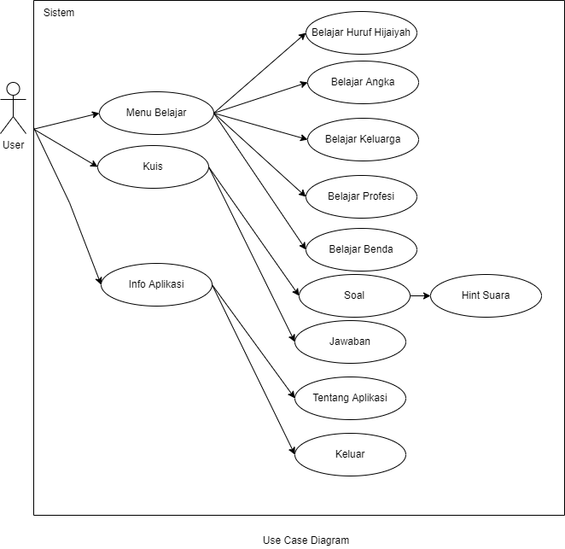

**3.1. Diagram Use case**

1. **Diagram Halaman Utama**

Gambar dibawah ini merupakan alur diagram pada aplikasi saat memilih menu yang disediakan. Dimulai ketika *user* membuka aplikasi, maka sistem akan menampilkan halaman utama aplikasi. *User* diberikan pilihan seperti menu belajar, kuis, dan info aplikasi. Apabila *user* memilih menu belajar, maka sistem akan menampilkan menu belajar. dan seterusnya.

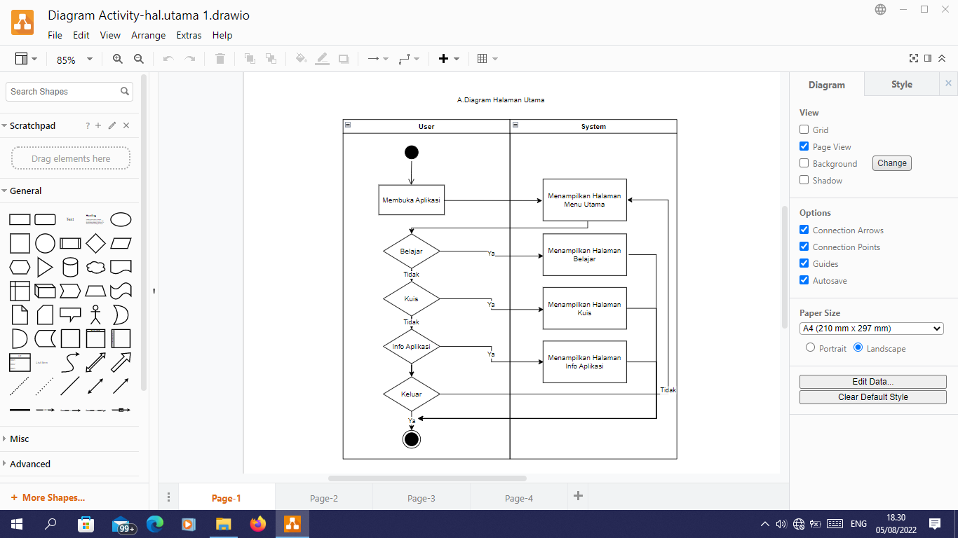

**Gambar 3.2. Diagram Halaman Utama**

1. **Diagram Halaman Belajar**

Pada gambar dibawah ini menjelaskan aktivitas diagram saat *user* memilih menu belajar. Sistem akan menampilkan pilihan yang dapat dipilih *user* setelah memilih menu belajar seperti belajar huruf hijaiyah, angka, keluarga, profesi, benda.

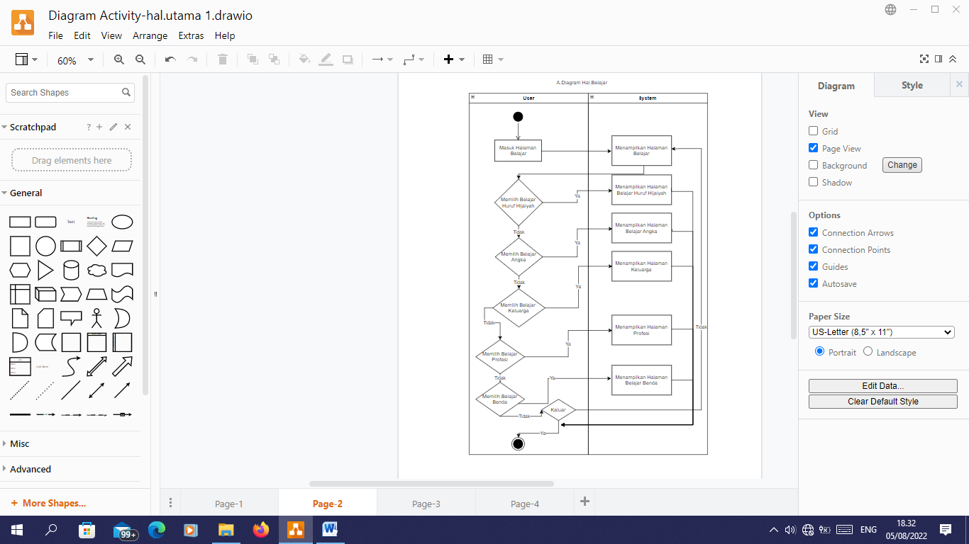

**Gambar 3.3. Diagram Halaman Belajar.**

1. **Diagram Menu Kuis**

Sama halnya seperti menu belajar, menu kuis juga menyediakan beberapa pilihan sesuai dengan yang disediakan pada menu belajar, *user* akan diberikan pilihan pada yang tersedia, *user* dap``at menjawab soal yang diberikan, bila *user* ragu dengan jawabannya, maka *user* dapat meminta bantuan yang telah disediakan berupa suara jawaban atau tidak melanjutkan untuk menjawab. system akan mengecek jawaban tersebut apabila *user* telah menjawab semua soal yang diberikan, maka system akan menghitung berapa nilai yang diperoleh oleh *user.*

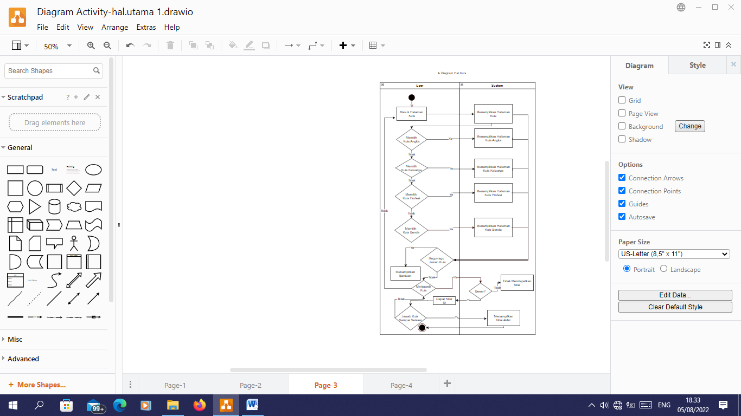

**Gambar 3.4. Diagram Halaman Kuis.**

1. **Diagram Halaman Pengaturan**

Berikut adalah gambar halaman info aplikasi pada aplikasi

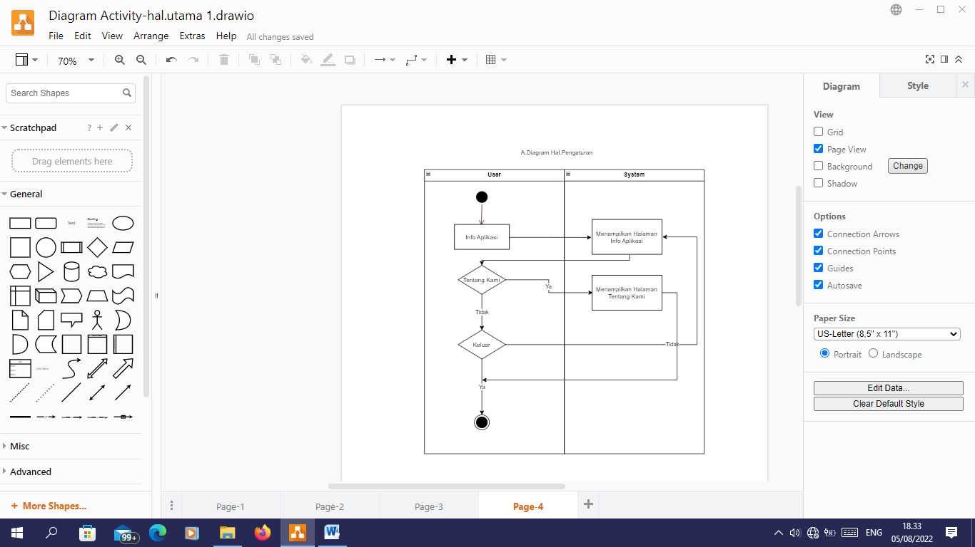

**Gambar 3.5. Diagram Halaman Info Aplikasi.**

1. **Diagram *Sequence* Belajar Huruf Hijaiyah**

Gambar di bawah adalah diagram *sequence* belajar huruf hijaiyah, ketika *player* memilih menu belajar huruf hijaiyah maka perintah tersebut akan dikirimkan ke bagian *controller*, kemudian *controller* tersebut akan mengambil data menu yang telah dipilih *player* di bagian *Entity* belajar Huruf Hijaiyyah, maka menu tersebut akan ditampilkan oleh sistem

**Gambar 3.6. Diagram *Sequence* Belajar Huruf Hijaiyah.**

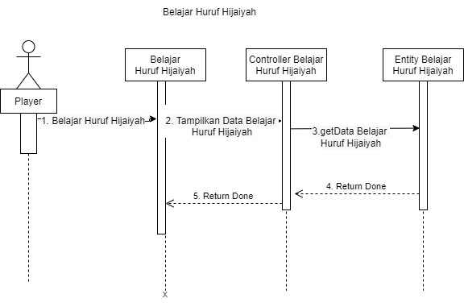

1. **Diagram *Sequence* Belajar Angka**

Gambar berikut adalah diagram *sequence* belajar angka yang mana *player* Ketika memilih menu belajar angka, maka perintah tersebut akan diproses oleh *controller* belajar angka untuk mengambil data pada *entity* belajar angka yang kemudian halaman menu belajar angka tersebut akan ditampilkan.

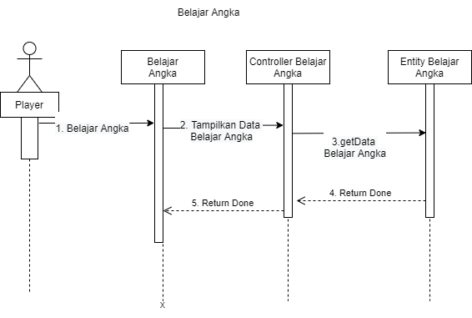

**Gambar 3.7. Diagram *Sequence* Belajar Angka.**

1. **Diagram *Sequence* Belajar Keluarga**

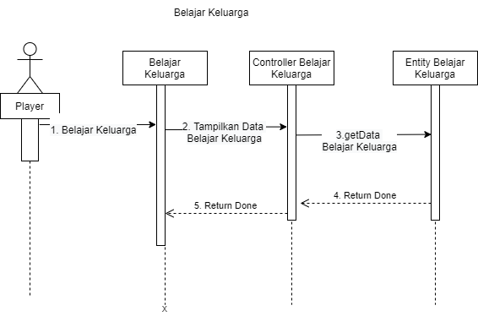**Gambar 3.8. Diagram *Sequence* Belajar Keluarga.**

1. **Diagram *Sequence* Belajar Profesi**

Gambar Berikut adalah diagram *sequence* menu belajar profesi

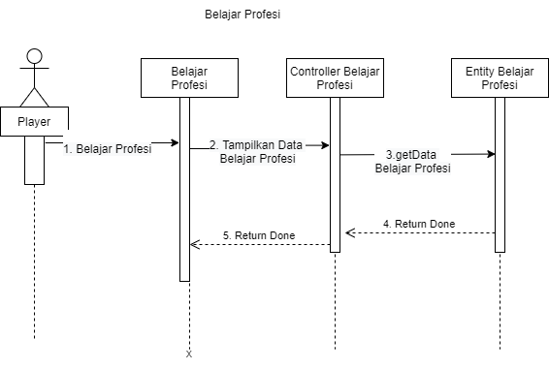**Gambar 3.9. Diagram *Sequence* Belajar Profesi.**

Ketika player memilih menu belajar profesi, maka system akan mengambil data ke bagian entity yang kemudian akan menampilkan bagian halaman belajar profesi.

1. **Diagram *Sequence* Belajar Benda**

Gambar dibawah ini adalah diagram *sequence* tentang belajar benda

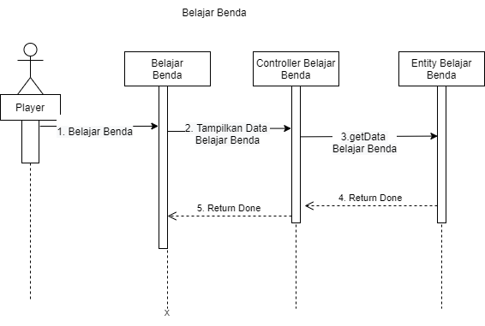

**Gambar 3.10. Diagram *Sequence* Belajar Benda.**

Ketika *player* memilih menu belajar benda, perintah tersebut akan diproses oleh *controller*/system yang akan mengambil data ke untity belajar benda yang kemudian ditampilkan halaman belajar benda.

1. **Diagram *Sequence* Kuis**

Pada gambar berikut ini adalah diagram *sequence* dari kuis pada aplikasi

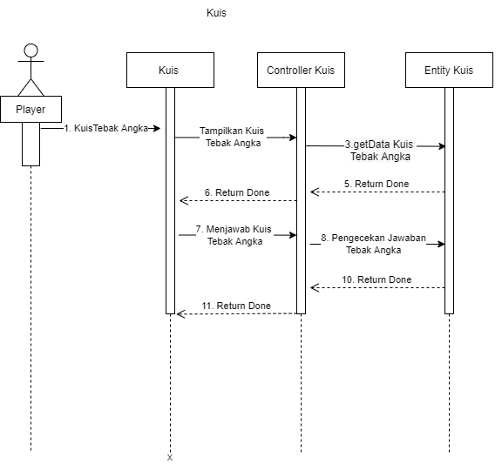

**Gambar 3.11. Diagram *Sequence* Kuis**

*Player* Ketika masuk pada bagian kuis, maka *controller*/system kuis akan mengambil data pada bagian untity kuis untuk menampilkan halaman kuis serta dengan pertanyaan yang telah disediakan, kemudian *player* dipersilahkan menjawab pertanyaan tersebut dengan jawaban yang telah disediakan. Sistem akan mengecek jawaban dari *player* yang telah menjawab soal yang disediakan

1. **Class Diagram**

Gambar berikut adalah class diagram dari aplikasi yang dibuat.

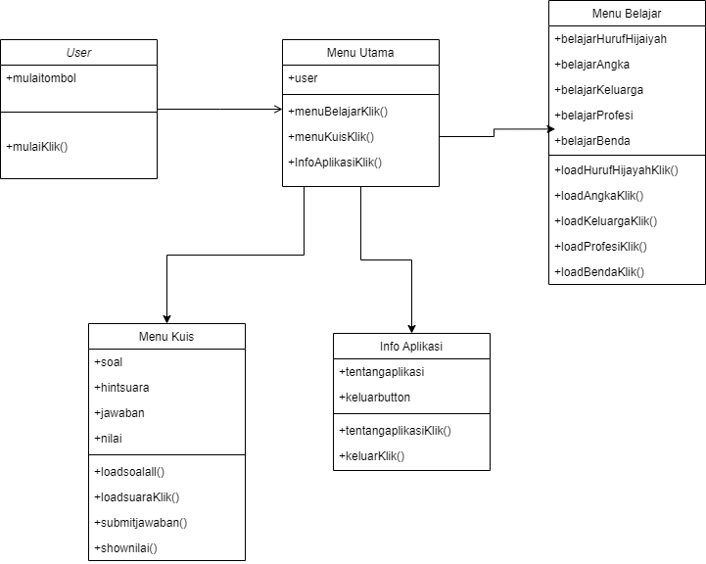

**Gambar 3.12. Diagram *Class***

Class diagram menggambarkan keterhubungan antara setiap kelas dalam sistem ini. Kelas umum yang ada di sistem ini ada 5 yakni kelas home yang menangani menu utama dari sistem. Kemudian kelas Menu Belajar dan Menu Kuis yang menangani proses dari pembelajaran dan proses ujian. Selanjutnya ada kelas *user* yang menangani proses yang berkaitan dengan *user* seperti login, menambah, mengubah dan menghapus data *user*. Dan juga kelas info aplikasi yang menangani tentang aplikasi tersebut dan tombol keluar.

* + 1. **Perancangan interface (antar muka)**

Dalam pembuatan aplikasi ini, terdapat *user interface mockup* yang berguna sebagai tampilan yang menampilkan data yang tersimpan. Desain antar muka yang dibuat merupakan bentuk *prototype low fidelity.*

* + - 1. **Mockup Halaman *Opening***

Halaman ini merupakan halaman pembuka (*opening*) tanpa memerluka Id password pengguna, dimana terdapat nama Aplikasi dan ucapan Selamat Datang serta terdapat tombol MULAI.

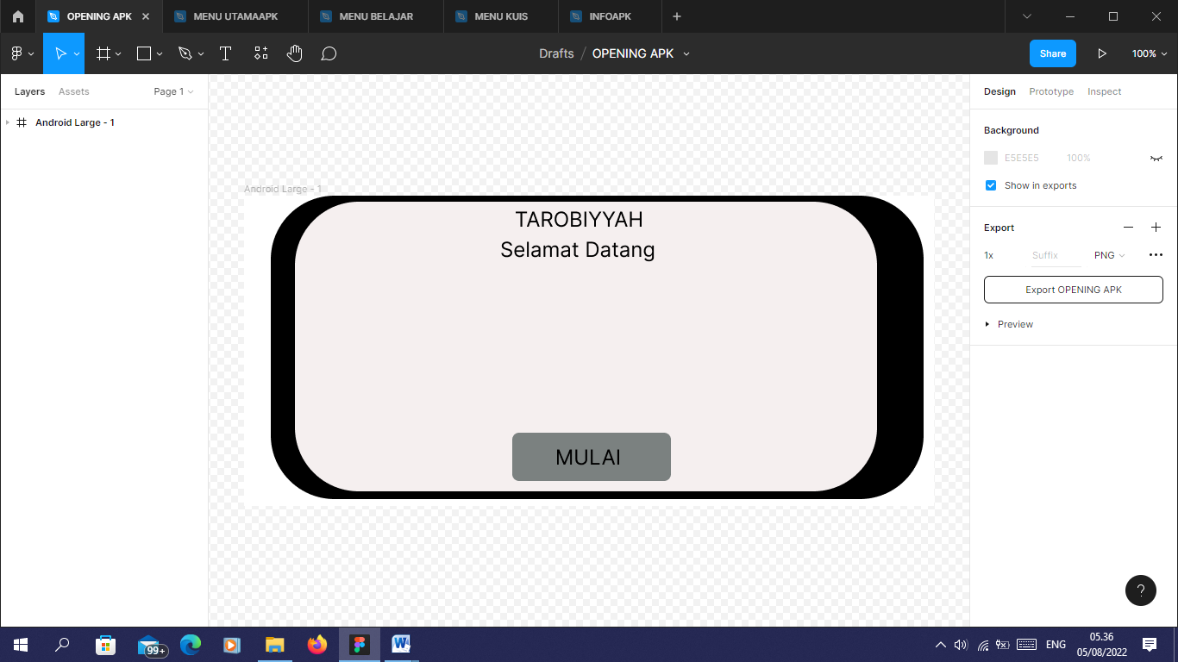

**Gambar 3.13. *Mockup* Halaman Opening**

* + - 1. **Mockup Halaman Utama**

Halaman ini merupakan halaman beranda, dimana terdapat tombol bermain, belajar dan pengaturan. Halaman tersebut dapat dilihat pada Gambar 3.14 sebagai berikut:

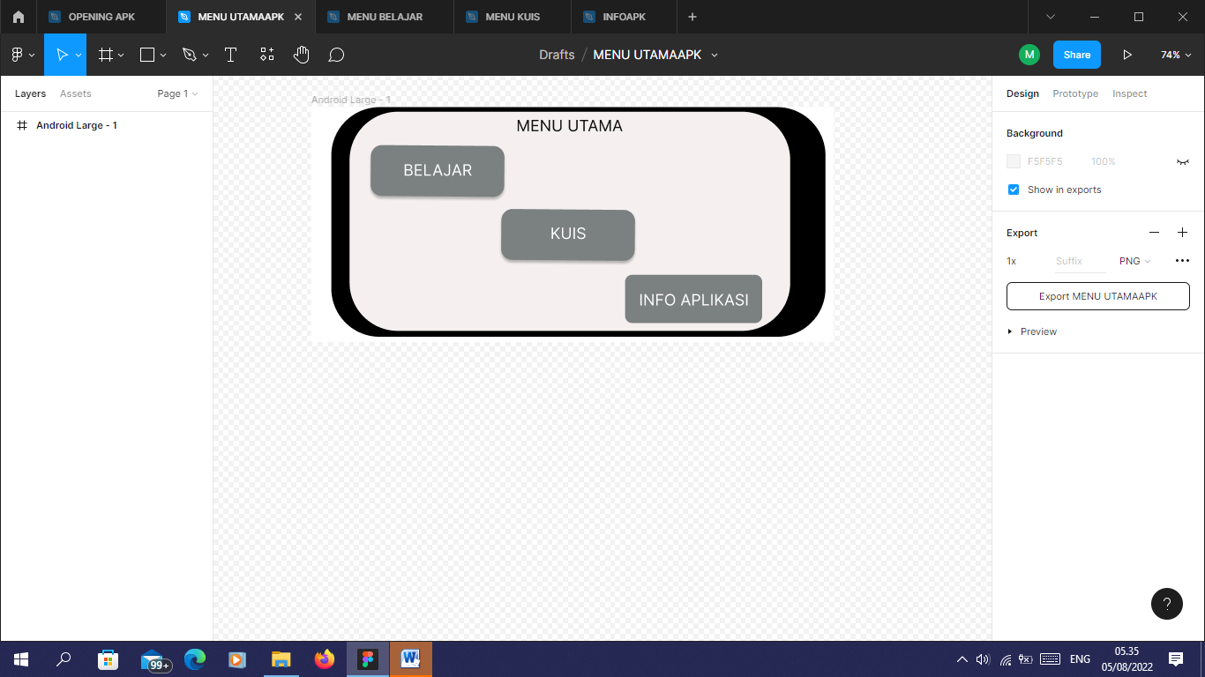

**Gambar 3.14. *Mockup* Halaman Utama**

* + - 1. **MockupHalaman Belajar**

Halaman ini merupakan halaman belajar, dimana terdapat tombol belajar huruf *hijaiyah*, nama-nama angka , nama-nama keluarga, nama-nama profesi, nama-nama benda. Bahasa Arab. Halaman tersebut dapat dilihat pada Gambar3.15 sebagai berikut:

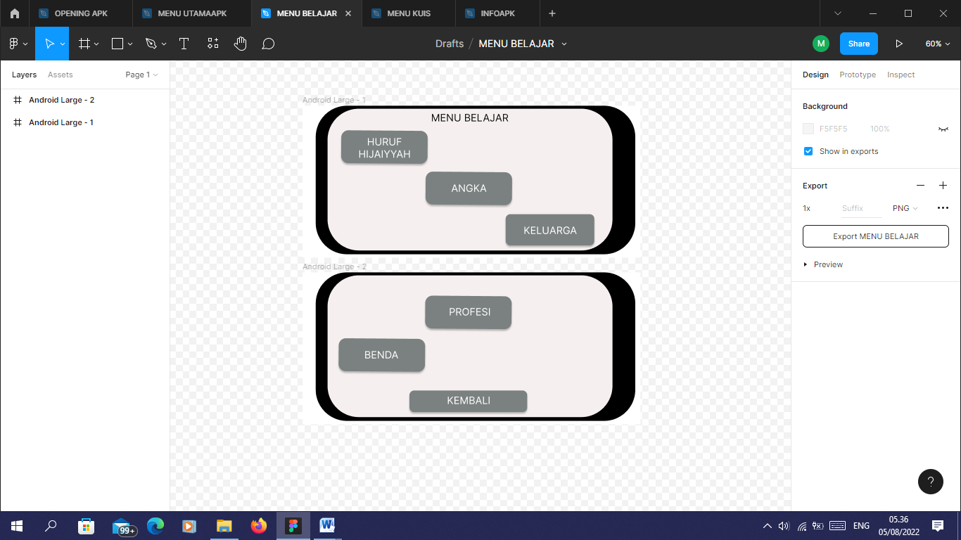

**Gambar 3.15 *Mockup* Halaman Belajar**

* + - 1. ***Mockup*  Halaman Kuis.**

Halaman ini merupakan halaman kuis, dimana terdapat kuis-kuis dalam belajar angka arab, keluarga, profesi dan benda dalam bahasa arab. Halaman tersebut dapat dilihat pada Gambar 3.16 sebagai berikut:

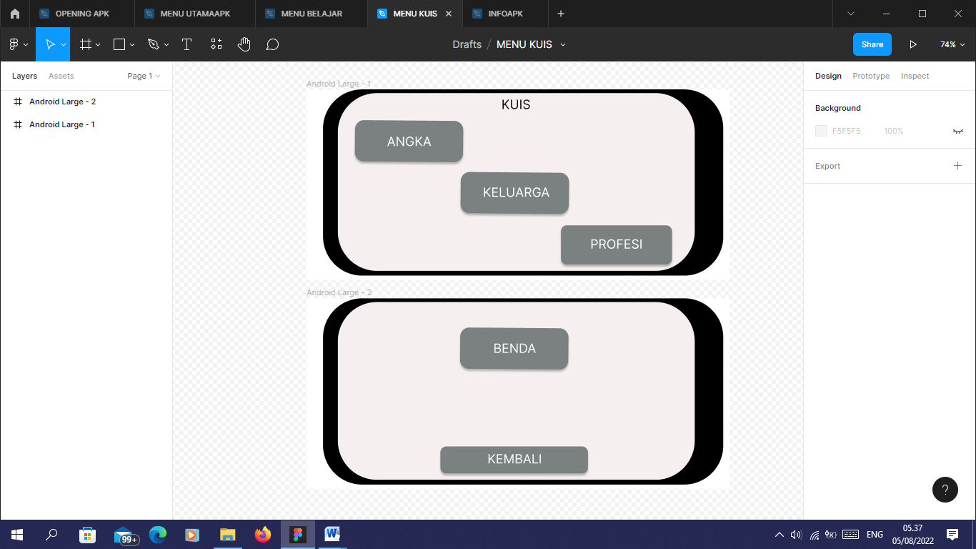

**Gambar 3.16. *Mockup Halaman Kuis***

* + - 1. ***Mockup* Halaman Tentang Info Aplikasi**

Halaman ini merupakan halaman informasi, dimana terdapat tombol tentang aplikasi. Halaman tersebut dapat dilihat pada Gambar 3.17 sebagai berikut:

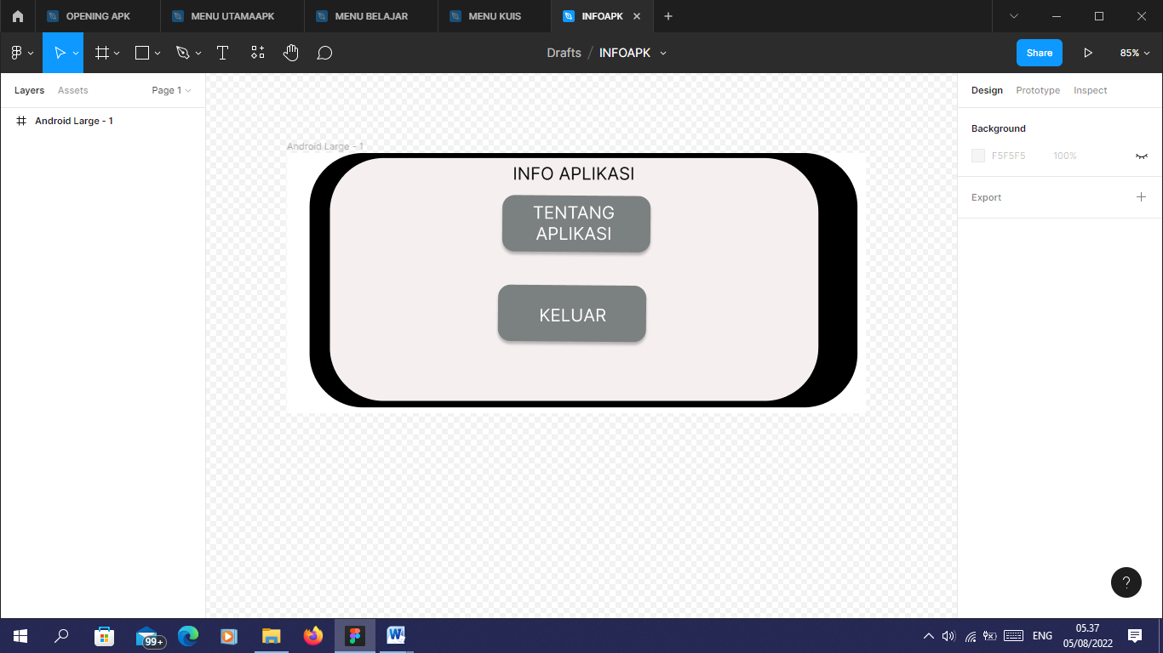

**Gambar 3.17. *Mockup Halaman* Info Aplikasi**

**DAFTAR PUSTAKA**

Abror,M. (2020, December 4). Mufrodat Adalah. Dipetik 10 Juni 2022, dari Sahabat Muslim: <https://sahabatmuslim.id/mufrodat-adalah-pengertian-dan-contoh-besrta-penjelasan/>

Aditama, D., Rosyid, H., & Fahriani, N. (2018). Aplikasi Pembelajaran Alfanumerik Untuk Anak Usia Pra- Sekolah Berbasis Android Menggunakan Metode Tesseract-Ocr. *Journal of Computer Science and Informatics Engineering (J-Cosine)*, *2*(1), 70–76. <https://doi.org/10.29303/jcosine.v2i1.128>.

Akbar, Sa’dun dkk. 2016. Implementasi Pembelajaran Tematik Sekolah Dasar. Bandung : Remaja Rosdakarya

Arikunto, S. (2010: 213). Prosedur Penelitian Suatu Pendekatan Praktik. Jakarta : Rineka Putra.

Arikunto, S.(2006). Prosedur Penelitian Suatu Pendekatan Praktik. Jakarta : Rineka Putra.

Arsyad, A. (2002). Media Pembelajaran. Jakarta: Raja Grafindo Persada Azhar Arsyad. (1997). Media Pengajaran. Jakarta: Raja Grafindo Perkasa Chandra. (2007). Flash CS3 untuk Orang Awam. Palembang: Maxikom Daryanto. (2010). Media Pembelajaran. Yogyakarta: Gava Media

Bismi W., Napiah, M., Putra, J. L., & Shidiq, F. (2021). Rancang Bangun Aplikasi Pembelajaran Bahasa Arab Untuk Siswa Madrasah Ibtidaiyah Berbasis Android. Dalam Jurnal *CO-SCIENCE (Computer Science)* Volume 1 No. 2 Juli 2021 hal. 131 . Universitas Bina Sarana Informatika. Jakarta. <http://jurnal.upi.edu/file/Mobile_Learning_ok.pdf>

Bismi, W., Maysaroh, M., & Asra, T. (2020). Rancang Bangun Aplikasi Pembelajaran Mahfudzot Untuk Pondok Pesantren Berbasis Android Menggunakan Metode *Extreme Programming*. Semnas Ristek (Seminar Nasional Riset Dan Inovasi Teknologi), 4(1), 15–21.

Daryanto. (2010). Media Pembelajaran. Yogyakarta: Gava Media.

Hardhono , ed al dalam Majid, A. 2012. Mobile Learnin.Universitas Pendidikan Indonesia (UPI). Bandung.

Heinich. (1996). *Instructional Media and Technologies for Learning.* New Jersey: Merril Prentice Hall**.** Jakarta: PT Rineka Cipta.

Kemp dan Dayton dalam Reza,M. (2021, Februari 19). Tiga fungsi Media Pembelajaran Menurut Kemp dan Dayton. Dipetik 12 Juni 2022 dari Mandandi : <http://www.mandandi.com>

Kurniawan, N. T., & Katarina, D. (2021*). Perancangan Aplikasi Edukasi Pembelajaran Ips Berbasis Android Pada Kurikulum 2013. 1398–1401.*

Majid, A. 2012. Mobile Learnin.Universitas Pendidikan Indonesia (UPI). Bandung.

[Putra](https://salamadian.com/author/gestama/) (2019, Oktober 23). Pengertian Android: Sejarah, Kelebihan & Versi Sistem Operasi. Dipetik 10 Juni 2022, dari Salamadian : <https://salamadian.com/pengertian-android/>

Rahmawati, E., & Abdurahman, E. (2019). Pemodelan aplikasi dunia islam mengaji berbasis android. 4(2), 197– 202.

Rosyidi, A.W. dan Mahmudah, U. 2014. *Active Learning* dalam Pembelajaran Bahsa Arab . Malang : UIN-Malang Press.

Septian, H., Hidayat, E. W., & Rahmatulloh, A. (2018). Aplikasi Pengenalan Bahasa Arab dan Inggris untuk Anak- Anak Berbasis Android. *Jurnal Online Informatika*, *2*(2), 71. <https://doi.org/10.15575/join.v2i2.100>

Sugiyanto. (2015). Karakteristik Siswa SD. Yogyakarta: UNY.

Sugiyono. (2008*).* Metode Penelitian Kuantitatif, Kualitatif dan R&D. Bandung: Alfabeta.

Sugiyono. (2010). Statistika untuk Penelitian. Bandung: Alfabeta.

Suprijono, A. (2010). *Cooperative Learning*. Yogyakarta: Pustaka Pelajar.

Suprijono, A., (2011 : 46) Model-Model Pembelajaran. Jakarta : Gramedia Pustaka Jaya.

Sutopo, A.H. (2003), *Multimedia Interaktif dan Flash*, PT Graha Ilmu. Yogyakarta.

Tanpubolon, S. (2014). Penelitian Tindakan Kelas. Jakarta: Erlangga Sugiyanto. (2015). Karakteristik Siswa SD. Yogyakarta: UNY.

Thorn. (1995). *Points to Consider When Evaluating Interactive Multimedia.*Koesnandar. (2004). Unsur-Unsur Pokok Dalam Penilaian Kualitas Program Multimedia.Jakarta: Pustekkom Diknas.

Widdiharto, R. (2004). Model-Model Pembelajaran Matematika SMP. Yogyakarta: Depdiknas.

**LAMPIRAN-LAMPIRAN**

Lampiran Hasil Validasi Instrumen

PERNYATAAN JUDGEMENT AHLI MEDIA

Setelah membaca Instrumen dari penelitian yang berjudul “Rancang Bangun Aplikasi Pembelajaran Bahasa Arab Dasar Berbasis Android” yang disusun oleh :

|  |  |  |
| --- | --- | --- |
| Nama | : | Iqbal Al Baihaqi |
| NIM | : | 18.53.019628 |
| Jurusan | : | Ilmu Komputer |
| Fakultas | : | Teknik dan Informatika |
| Dengan ini saya | : |  |
| Nama | : |  |
| NIP | : |  |
| Jabatan | : |  |
|  |  |  |

Menyatakan bahwa instrumen tersebut valid dan memberi saran untuk pembenahan :

………………………………………………………………………………………………………………………………………………………………………………………………………………………………………………………………………………………………………………………………………………………………………………………………………………………………………………………

|  |
| --- |
| Palangkaraya, ….. ................. 2022  Validator,  …………………………………. |

**INSTRUMEN UNTUK AHLI MEDIA**

**RANCANG BANGUN APLIKASI PEMBELAJARAN BAHASA ARAB DASAR BERBASIS ANDROID**

Nama Ahli Media :

Hari, Tanggal :

1. ***Check List***

**Petunjuk pengisian:**

1. Mohon dengan hormat bantuan dan ketersediaan anda untuk menjawab seluruh pertanyaan yang ada.
2. Berilah tanda *check* (Ѵ) pada kolom sesuai dengan pendapat anda sesuai dengan keadaan yang sebenarnya.
3. Jawaban diberikan pada kolom yang sudah disediakan, dengan penilaian :

|  |  |
| --- | --- |
| SS = Sangat Setuju  S = Setuju | TS = Tidak Setuju  STS= Sangat Tidak Setuju |

1. Adapun skala penilaian tersebut memiliki nilai sebagai berikut: sangat tidak setuju (1), tidak setuju (2), setuju(3), sangat setuju(4).

|  |  |  |  |  |  |
| --- | --- | --- | --- | --- | --- |
| NO | PERNYATAAN | JAWABAN | | | |
| SS | S | TS | STS |
| 1 | Tombol-tombol navigasi pada Aplikasi  Pembelajaran Bahasa Arab Dasar Berbasis Android terlihat jelas |  |  |  |  |
| 2 | Gambar ilustrasi dan animasi pada Aplikasi  Pembelajaran Bahasa Arab Dasar Berbasis Android terlihat jelas |  |  |  |  |
| 3 | Teks/tulisan pada Aplikasi  Pembelajaran Bahasa Arab Dasar Berbasis Android mudah dibaca |  |  |  |  |
| 4 | Ukuran teks/tulisan Aplikasi  Pembelajaran Bahasa Arab Dasar Berbasis Android proposional |  |  |  |  |
| 5 | Tata letak tombol-tombol navigasi pada  Aplikasi  Pembelajaran Bahasa Arab Dasar Berbasis Android konsisten |  |  |  |  |
| 6 | Desain layout tampilan media Aplikasi  Pembelajaran Bahasa Arab Dasar Berbasis Android konsisten |  |  |  |  |
| 7 | Informasi berupa teks pada Aplikasi Pembelajaran Bahasa Arab Dasar Berbasis Android dapat dimengerti oleh siswa |  |  |  |  |
| 8 | Informasi berupa animasi pada Aplikasi Pembelajaran Bahasa Arab Dasar Berbasis Android mudah dimengerti oleh siswa |  |  |  |  |
| 9 | Informasi berupa suara pada Aplikasi Pembelajaran Bahasa Arab Dasar Berbasis Android dapat diterima dengan baik dan jelas |  |  |  |  |
| 10 | Tampilan ilustrasi Aplikasi Pembelajaran Bahasa Arab Dasar Berbasis Android menarik |  |  |  |  |
| 11 | Pemilihan warna desain pada Aplikasi Pembelajaran Bahasa Arab Dasar Berbasis Android tepat |  |  |  |  |
| 12 | Kecepatan akses download pada Aplikasi Pembelajaran Bahasa Arab Dasar Berbasis Android cukup cepat |  |  |  |  |
| 13 | Navigasi pada Aplikasi Pembelajaran Bahasa Arab Dasar Berbasis Android mudah dikenali |  |  |  |  |
| 14 | Navigasi pada Aplikasi Pembelajaran Bahasa Arab Dasar Berbasis Android mudah dioperasikan sesuai tujuan |  |  |  |  |
| 15 | Fungsi Aplikasi Pembelajaran Bahasa Arab Dasar Berbasis Android secara keseluruhan baik |  |  |  |  |

1. **SARAN**

|  |  |
| --- | --- |
|  | Palangkaraya, |
|  |  |

Lampiran Hasil Validasi Instrumen

PERNYATAAN JUDGEMENT AHLI MATERI

Setelah membaca Instrumen dari penelitian yang berjudul “Rancang Bangun Aplikasi Pembelajaran Bahasa Arab Dasar Berbasis Android” yang disusun oleh :

|  |  |  |
| --- | --- | --- |
| Nama | : | Iqbal Al Baihaqi |
| NIM | : | 18.53.019628 |
| Jurusan | : | Ilmu Komputer |
| Fakultas | : | Teknik dan Informatika |
| Dengan ini saya | : |  |
| Nama | : |  |
| NIP | : |  |
| Jabatan | : |  |
|  |  |  |

Menyatakan bahwa instrumen tersebut valid dan memberi saran untuk pembenahan :

………………………………………………………………………………………………………………………………………………………………………………………………………………………………………………………………………………………………………………………………………………………………………………………………………………………………………………………

|  |
| --- |
| Palangkaraya, ….. 2022  Validator,  …………………………………. |

**INSTRUMEN UNTUK AHLI MATERI**

**RANCANG BANGUN APLIKASI PEMBELAJARAN BAHASA ARAB DASAR BERBASIS ANDROID**

Nama Ahli Materi :

Hari, Tanggal :

1. ***Check List***

**Petunjuk pengisian:**

1. Mohon dengan hormat bantuan dan ketersediaan anda untuk menjawab seluruh pertanyaan yang ada.
2. Berilah tanda *check* (Ѵ) pada kolom sesuai dengan pendapat anda sesuai dengan keadaan yang sebenarnya.
3. Jawaban diberikan pada kolom yang sudah disediakan, dengan penilaian :

|  |  |
| --- | --- |
| SS = Sangat Setuju  S = Setuju | TS = Tidak Setuju  STS= Sangat Tidak Setuju |

1. Adapun skala penilaian tersebut memiliki nilai sebagai berikut: sangat tidak setuju (1), tidak setuju (2), setuju(3), sangat setuju(4).

|  |  |  |  |  |  |
| --- | --- | --- | --- | --- | --- |
| NO | PERNYATAAN | JAWABAN | | | |
| SS | S | TS | STS |
| 1 | Tujuan pembelajaran bahasa arab dasar pada Aplikasi Pembelajaran Bahasa Arab Dasar Berbasis Android jelas |  |  |  |  |
| 2 | Uraian materi sesuai dengan tujuan pembelajaran |  |  |  |  |
| 3 | Uraian materi pada Aplikasi Pembelajaran Bahasa Arab Dasar Berbasis Android benar |  |  |  |  |
| 4 | Uraian materi pada Aplikasi Pembelajaran Bahasa Arab Dasar Berbasis Android cukup/tidak berlebihan |  |  |  |  |
| 5 | Materi yang disajikan pada Aplikasi Pembelajaran Bahasa Arab Dasar Berbasis Android lengkap |  |  |  |  |
| 6 | Penulisan materi pada Aplikasi Pembelajaran Bahasa Arab Dasar Berbasis Android lengkap |  |  |  |  |
| 7 | Penulisan materi pada Aplikasi Pembelajaran Bahasa Arab Dasar Berbasis Android benar |  |  |  |  |
| 8 | Evaluasi pada pembelajaran Aplikasi Pembelajaran Bahasa Arab Dasar Berbasis Android sesuai dengan isi materi |  |  |  |  |
| 9 | Antara tujuan, isi, dan evaluasi Aplikasi Pembelajaran Bahasa Arab Dasar Berbasis Android konsisten |  |  |  |  |
| 10 | Pembelajaran dengan Aplikasi Pembelajaran Bahasa Arab Dasar Berbasis Android mempermudah pendidik dalam pembelajaran |  |  |  |  |
| 11 | Pembelajaran dengan Aplikasi Pembelajaran Bahasa Arab Dasar Berbasis Android mempermudah peserta didik dalam pemahaman |  |  |  |  |
| 12 | Pembelajaran dengan Aplikasi Pembelajaran Bahasa Arab Dasar Berbasis Android meningkatkan motivasi belajar siswa |  |  |  |  |
| 13 | Pembelajaran dengan Aplikasi Pembelajaran Bahasa Arab Dasar Berbasis Android menumbuhkan keinginan belajar siswa |  |  |  |  |
| 14 | Pembelajaran dengan Aplikasi Pembelajaran Bahasa Arab Dasar Berbasis Android membantu belajar individu siswa |  |  |  |  |
| 15 | Pembelajaran dengan Aplikasi Pembelajaran Bahasa Arab Dasar Berbasis Android mengaktifkan respon/peran siswa |  |  |  |  |
| 16 | Pembelajaran dengan Aplikasi Pembelajaran Bahasa Arab Dasar Berbasis Android membantu belajar siswa |  |  |  |  |
| 17 | Pembelajaran dengan Aplikasi Pembelajaran Bahasa Arab Dasar Berbasis Android meningkatkan daya imajinasi siswa |  |  |  |  |

1. **SARAN**

|  |  |
| --- | --- |
|  | Palangkaraya, |
|  |  |

**INSTRUMEN UNTUK PENGGUNA**

**RANCANG BANGUN APLIKASI PEMBELAJARAN BAHASA ARAB DASAR BERBASIS ANDROID**

Nama Pengguna (tidak perlu ditulis) :

Hari, Tanggal :

1. ***Check List***

**Petunjuk pengisian:**

1. Mohon dengan hormat bantuan dan ketersediaan anda untuk menjawab seluruh pertanyaan yang ada.
2. Berilah tanda *check* (Ѵ) pada kolom sesuai dengan pendapat anda sesuai dengan keadaan yang sebenarnya.
3. Jawaban diberikan pada kolom yang sudah disediakan, dengan penilaian :

Ya dan tidak

1. Adapun skala penilaian tersebut memiliki nilai sebagai berikut: ya (1), tidak tidak (0).

|  |  |  |  |
| --- | --- | --- | --- |
| NO | PERTANYAAN | JAWABAN | |
| ya | tidak |
| 1 | Kejelasan visual (tombol navigasi, menu, fitur, tulisan dan gambar ) pada Aplikasi Pembelajaran Bahasa Arab Dasar Berbasis Android jelas |  |  |
| 2 | Kualitas keterbacaan teks/tulisan pada Aplikasi Pembelajaran Bahasa Arab Dasar Berbasis Android jelas |  |  |
| 3 | Penampilan informasi dan arahan Aplikasi Pembelajaran Bahasa Arab Dasar Berbasis Android mudah dimengerti |  |  |
| 4 | Estetika tampilan Aplikasi Pembelajaran Bahasa Arab Dasar Berbasis Android menarik |  |  |
| 5 | Kemudahan penggunaan Aplikasi Pembelajaran Bahasa Arab Dasar Berbasis Android mudah |  |  |
| 6 | Aplikasi Pembelajaran Bahasa Arab Dasar Berbasis Android mempermudah pemahaman materi dengan jelas |  |  |
| 7 | Aplikasi Pembelajaran Bahasa Arab Dasar Berbasis Android meningkatkan motivasi/semangat belajar siswa |  |  |
| 8 | Aplikasi Pembelajaran Bahasa Arab Dasar Berbasis Android menumbuhkan keinginan belajar siswa |  |  |
| 9 | Aplikasi Pembelajaran Bahasa Arab Dasar Berbasis Android dapat membantu belajar individu siswa |  |  |
| 10 | Aplikasi Pembelajaran Bahasa Arab Dasar Berbasis Android mengaktifkan respon siswa (pemahaman siswa) |  |  |
| 11 | Aplikasi Pembelajaran Bahasa Arab Dasar Berbasis Android mendukung materi dan Membantu belajar siswa |  |  |
| 12 | Aplikasi Pembelajaran Bahasa Arab Dasar Berbasis Android meningkatkan daya imajinasi (ide-ide) |  |  |
| 13 | Aplikasi Pembelajaran Bahasa Arab Dasar Berbasis Android mengefektifkan pembelajaran bagi siswa dengan cepat dan tepat. |  |  |
| 14 | Kejelasan uraian materi sesuai pada Aplikasi Pembelajaran Bahasa Arab Dasar Berbasis Android cukup jelas |  |  |
| 15 | Kejelasan pertanyaan evaluasi pada Aplikasi Pembelajaran Bahasa Arab Dasar Berbasis Android cukup jelas. |  |  |
|  |  |  |  |

|  |  |
| --- | --- |
|  | Palangkaraya, |
|  |  |